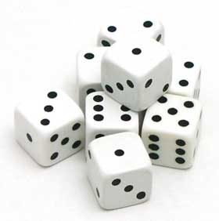

**ESTUDO DAS PROBABILIDADES**

A Probabilidadeestá presente nas nossas vidas. É comum ouvir em telejornais que a probabilidade de um candidato obter a vitória é de x%. Provavelmente por estar associada diretamente as pessoas, a probabilidade é uma das matérias mais cobradas nos vestibulares. Nas Olimpíadas de Matemática deste ano teve uma questão de probabilidade na prova.

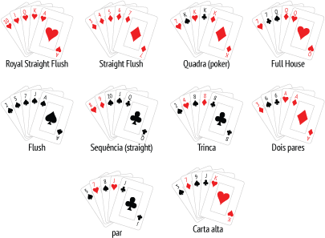

**Dentro de jogos, sejam eles os comuns ou os jogos de azar, é muito comum aplicarmos a probabilidade, entre eles são comuns a aplicação é baralhos, xadrez, mega sena e outros jogos de azar.**

**Na grande maioria esses jogos não necessariamente se tratam de sorte ou azar mas sim de um pouco de conhecimento matemático utilizando as probabilidades.**

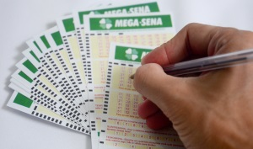

**RESUMO TEÓRICO**

1. ***Conceitos Fundamentais***

* ***Experimento Aleatório***
* ***Espaço Amostral (S)***
* ***Evento (A)***

1. ***Probabilidade de ocorrer um evento***



ou



1. ***Probabilidade da união de evento***

Da teoria dos conjuntos, temos:



Daí, concluímos que:



1. ***Probabilidade do evento complementar***

Observe que, sendo  a notação para “não ocorrer um evento A” ou “o complementar de A”, temos: **A ∪ A = S** e **A ∩ A = ∅**. Logo:



1. ***Multiplicação de Probabilidades***

